**Unterdorftrotte – Drillmatt 2.3 (AK 2081)**

Die neueste Trotte in Bözen liegt im Unterdorf and der Hauptstrasse mit Versicherungsnummer 2081. Der Beschrieb von 1899 lautete: „*Gebäude von Stein, mit gewölbtem Keller, Waschhütte und Brennerei, mit kleiner Wohnung und Spindelpresse“.*

**Geschichte**

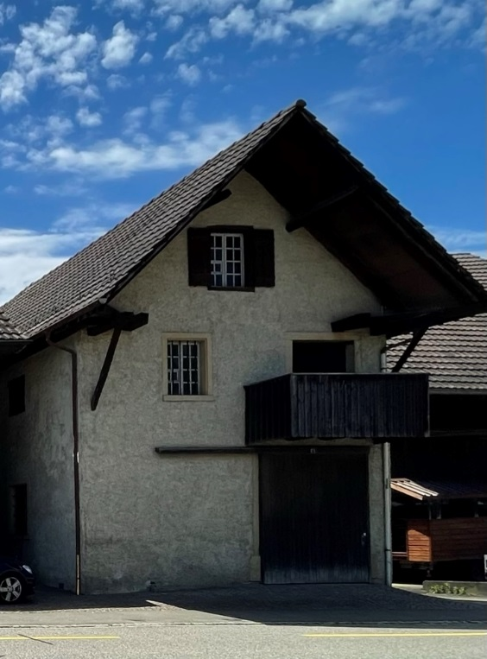Das Baujahr entnehmen wir dem Lagerbuch von 1829. Erwähnt wird dort unter Nr. 83:

«*ein 1848 von Stein mit Ziegeldach erbautes Gebäude, das erste Stockwerk zu einer Weinpresse und kleiner Wohnung eingerichtet, das 2te noch nicht vollendet, mit einem Weinkeller»*

Der Besitzer war Jakob Heuberger, Krämer, und der Versicherungswert betrug Fr. 1800.-

Jakob gehörte zu den Nachfahren der Heuberger Müller «Dynastie» und gehörte zum Zweig der «Müllerschneider», dies erklärt wohl auch dessen Wohlstand. Er hatte 1848 nicht nur die Unterdorftrotte erbaut, sondern wenige Jahre später das schmucke «Ursihaus» an der Hauptstrasse 39 (siehe Dokumentation).

In einer Erbabtretungsurkunde von 26. April 1866 übergibt er einen grossen Teil seines Besitzes an die beiden Kinder Jakob und Maria, die Vermögenswerte belaufen sich auf Fr. 22'980.-

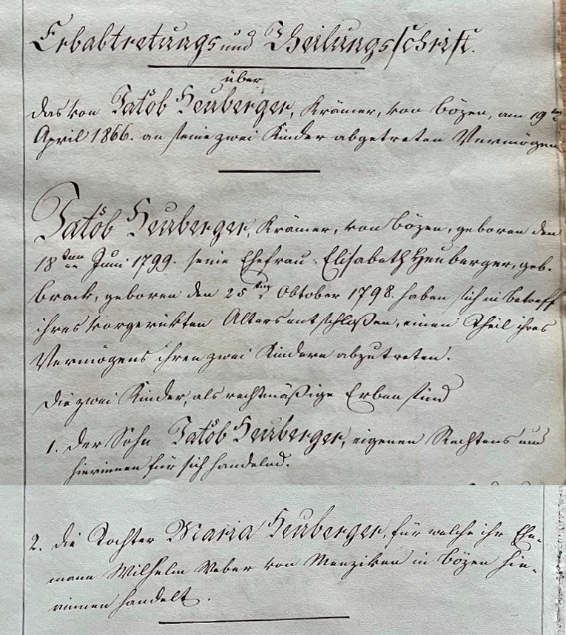***Erbabtretungs und Theilungssch****rift  
 über  
das von* ***Jakob Heuberger****, Krämer von Bözen am 19.  
April 1866 an seine zwei Kinder abgetretene Vermögen****Jakob Heuberger****, Krämer von Bözen, geboren den  
18. Juni 1799, seine Ehefrau Elisabeth Heuberger, geb.  
Brack, geboren den 25. Oktober 1798 haben sich in betreff  
ihres vorgerückten Alters entschlossen, einen Theil ihres  
Vermögens ihren zwei Kinder abzutreten.  
Die zwei Kinder, als rechtmässige Erben sind  
1. der Sohn* ***Jakob Heuberger****, eigenen Rechtens und  
hierinnen für sich handelnd  
2. die Tochter* ***Maria Heuberger****, für welche ihr Ehe  
mann Wilhelm Weber von Menzike in Bözen hier-  
innen handelt*

*Bild: Auszug aus Fertigungs-Protokoll Nummer 13, Seite 7 und 8* *(Quelle: Gemeindearchiv Bözen)*

Der Sohn erhielt die Liegenschaften, die Tochter erhielt die ihr zustehende Hälfte des Vermögens in Form von Land und Bargeld, welches ihr Bruder in sechs Jahresraten zu bezahlen hatte. Das Ehepaar Weber-Heuberger wohnte schräg gegenüber im ebenfalls sehr stattlichen Haus, welches Wilhelm Weber 1861 erworben hatte (Siehe Dokumentation Haus 88).

Jakob Heuberger heiratete Anna Heuberger, die beiden hatten zwei Kinder, Marie (geboren 1871) und Jakob Arnold (1867-1923). Jakob Arnold war Posthalter in Bözen und konnte 1909 die Trotte und das Wohnhaus seines Vaters übernehmen. Er blieb ledig und nach seinem Tod gingen beide Liegenschaften an Landwirt Hans Pfister-Brändli (1888 - 1974), genannt «Ursi Hans».

So blieben die Liegenschaften links im Bild und die Trotte rechts seit deren Erstellung zusammen bei den gleichen Eigentümern.

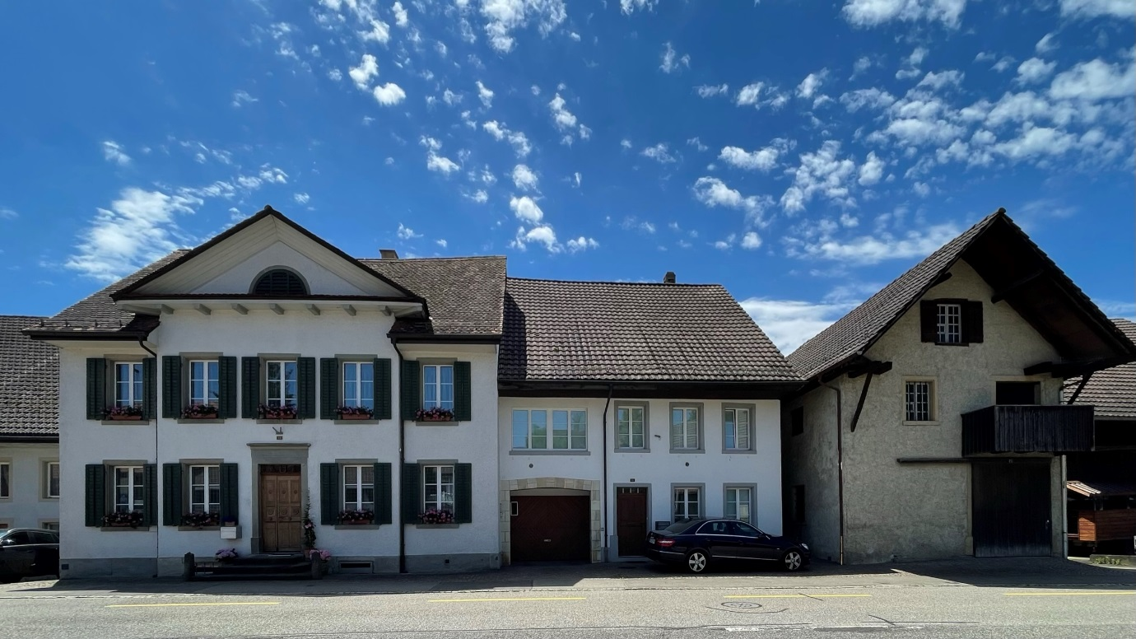

*Bild: Häuserpartie Hauptstrasse 39, 41 und Drillmatt 2.3 (Quelle: Walter Amsler)*

© Walter Amsler [www.wandelderzeit.ch](http://www.wandelderzeit.ch) Version 2 – Juli 2022